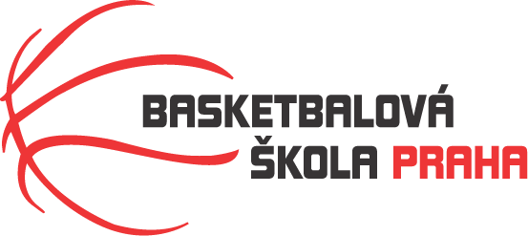

Rozpis turnaje starších minižáků U13, ročník 2009 a mladší
Pořadatel: Basketbalová škola Tygři Praha
Kontaktní osoba: Petra Michálková (776 232 227, michalkovapetra@seznam.cz)
Termín: 26.-27.02.2022
Místo: Sportovní hala Jeneč, Lidická 210, Jeneč, 252 61

Rozhodčí: deleguje ČABR-P, každé družstvo uhradí jednoho rozhodčího v utkání (300,- Kč)
Sobota 26.2.2022
10:00 BŠ Tygři Praha – BK Kačeři Kunratice (75)
11:30 USK Praha – BK Kačeři Kunratice (119)
13:00 USK Praha – BŠ Tygři Praha (93)
Neděle 27.2.2022
13:00 BŠ Tygři Praha – BA Sparta
Startovné na turnaji 300,- Kč/zápas
Pořadatel dodá hrací míč na turnaj, míče na rozcvičení si přinesou družstva vlastní!!
Rozdělovník:
STK-PBS - P. Mondschein
ČABR-P - P. Sušer, R. Treml
USK Praha – J.Prágr
Kačeři Kunratice – P. Matys
BA Sparta – H. Šmídková

